**4 сезона. Осень.** 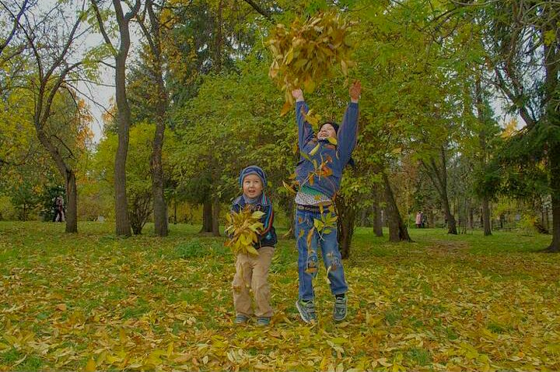

Уважаемые родители, вот и пришла осень, ваш малыш пошел в детский сад. Вы спокойны, что с ним все в порядке, пока вы на работе. Вы знаете, что в детском саду с ним проводят все необходимые занятия, но это не значит, что домашние занятия нужно прекратить. Используйте каждую минуту для общения и развивающих занятий с малышом.

***Идя утром в детский сад***, наблюдайте с ребенком за изменениями, которые происходят в природе. Обратите внимание на то, что стало *прохладнее* или *похолодало*, или может уже *заморозки* начались, или *идет дождь* или даже *снег*, *поэтому нужно теплее одеваться*. Покажите *первые желтые или красные листья*, и может даже наберите букет осенних листьев, 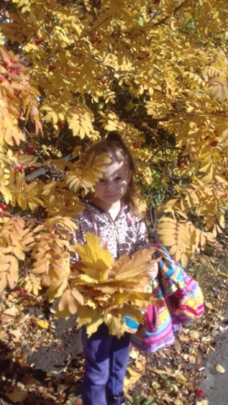

или обратите внимание на то, что *листья опали, а цветы отцвели*. А может вы заметите, как *птицы улетают в теплые края*…

Покажите *стайку воробьев* и спросите, сколько воробьев, *один* или *много*. Слушайте звуки осенней природы: *шум ветра, шелест листвы, шорох дождя, крики улетающих птиц.*

***На совместной прогулке*** в будний день или в выходные *показывайте и называйте*ребенку незнакомые машины , их цвет, *расскажите,* чем автобус отличается от троллейбуса, а грузовик – от легковой машины.

*Понаблюдайте* за уточками в парке. 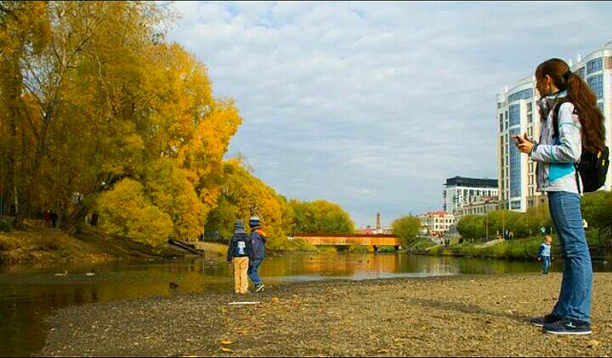

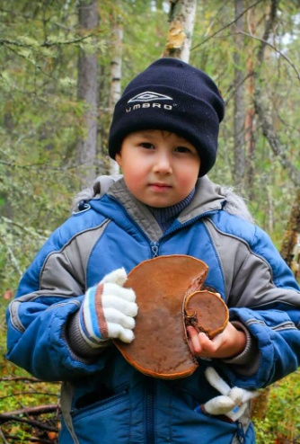**Наберите** ведерко шишек, желудей, ягод. Сравните на ощупь шишку и желудь. Когда станет холодно покормите птиц. Понаблюдайте за ними, спросите, что они делают ( *летают, бегают, клюют, чирикают, чистят).* На даче вместе собирайте урожай. 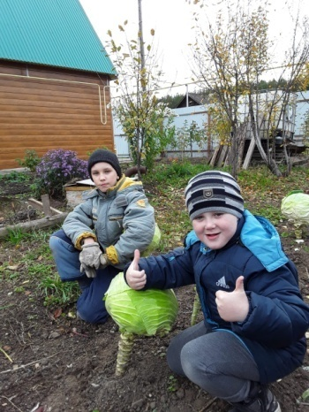

***Дома*** почитайте русские народные сказки, например «Репка», и спросите ребенка: почему дед не мог вытянуть репку? Кто помог деду? Как они дружно тянут репку? Чем закончилась сказка?

Или почитайте произведения А.Барто, Б. Заходера, Е. Благининой, С. Маршака и другие.

*Для развития математических представлений* используйте игру «Сосчитай-ка» ( положите перед ребенком картинку с изображением овощей, фруктом, или несколько плодов с вашей дачи).

*Желаю Вам успехов в занятиях, радости в общении!*